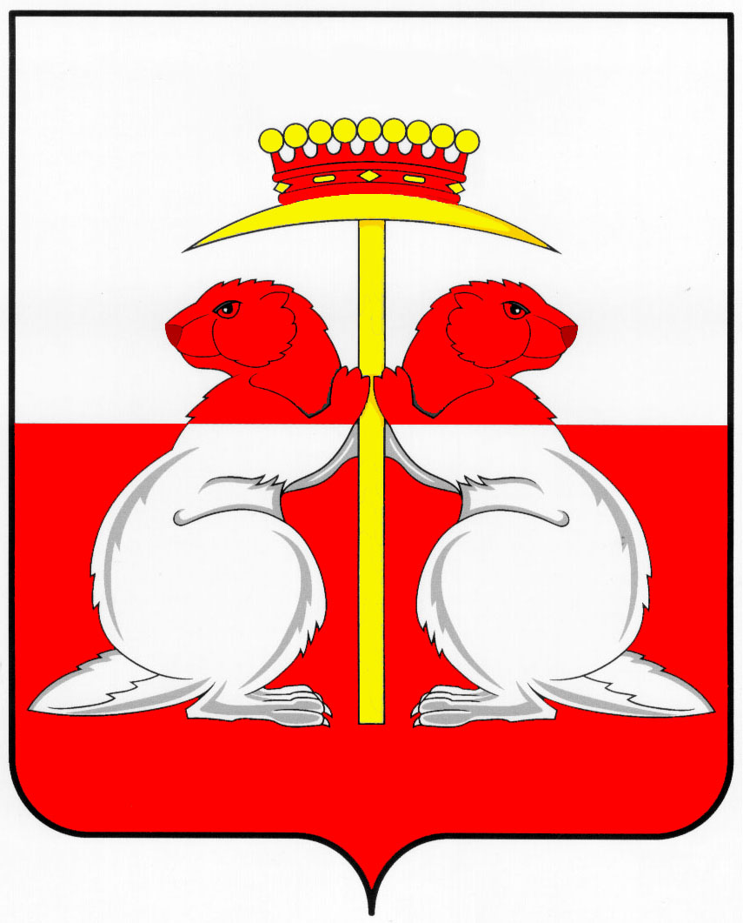
ТУЛЬСКАЯ ОБЛАСТЬ
МУНИЦИПАЛЬНОЕ ОБРАЗОВАНИЕ ГОРОД ДОНСКОЙ
АДМИНИСТРАЦИЯ
П о с т а н о в л е н и е

от 10 июня 2011 года № 670

№ 960
Об утверждении Порядка осуществления контроля за деятельностью муниципальных бюджетных и казенных учреждений

В целях осуществления контроля за деятельностью муниципальных бюджетных и казенных учреждений, в соответствии с пунктом 5.1 статьи 32 Федерального закона Российской Федерации от 12 января 1996 года № 7-ФЗ «О некоммерческих организациях», администрация муниципального образования город Донской постановляет:
1. Утвердить Порядок осуществления контроля за деятельностью муниципальных бюджетных и казенных учреждений (Приложение).
2. Настоящее постановление вступает в силу со дня его подписания.

Глава администрации
муниципального образования
город Донской С.В. Офицеров

Приложение к постановлению администрации муниципального образования город Донской
от 10 июня 2011 года № 670

Порядок осуществления контроля за деятельностью муниципальных
бюджетных и казенных учреждений

1.1. Настоящий Порядок регулирует отношения в сфере осуществления контроля за деятельностью муниципальных бюджетных и казенных учреждений, создаваемых муниципальным образованием город Донской в соответствии с законодательством Российской Федерации.
1.2. Под контролем за деятельностью муниципальных бюджетных и казенных учреждений следует понимать систему наблюдения и проверки соответствия их деятельности требованиям законодательства Российской Федерации, законодательства Тульской области, муниципальных правовых актов с целью выявления и устранения имеющихся нарушений, их предупреждения в будущем и принятия управленческих решений.
1.3. Полномочия по контролю за деятельностью муниципальных бюджетных и казенных учреждений осуществляются структурными подразделениями Администрации муниципального образования город Донской и (или) муниципальными казёнными учреждениями, выполняющими функции и полномочия учредителя (далее – Учредитель).
1.4. Контроль за деятельностью муниципальных бюджетных учреждений осуществляется в виде:
- мониторинга результатов деятельности бюджетных учреждений на основе представляемых ими в установленном порядке отчётов;
- контроля за выполнением муниципального задания;
- контроля за использованием муниципального имущества;
- муниципального финансового контроля.
1.5. Контроль за деятельностью муниципальных казенных учреждений осуществляется в виде:
- муниципального финансового контроля;
- контроля за использованием муниципального имущества;
- контроля за выполнением муниципального задания (если такое задание было сформировано для казённого муниципального учреждения).
1.6. Порядок осуществления отдельных видов контроля устанавливается муниципальными правовыми актами в соответствии с действующим законодательством.
1.7. По результатам контроля за деятельностью муниципальных бюджетных и казенных учреждений Учредитель в соответствии со своей компетенцией принимает следующие управленческие решения:
- о внесении изменений в учредительные документы муниципального бюджетного или казенного учреждения;
- о закреплении за муниципальным бюджетным или казенным учреждением муниципального имущества на праве оперативного управления;
- об изъятии излишнего, неиспользуемого или используемого не по назначению имущества, закрепленного Учредителем за муниципальным бюджетным или казенным учреждением либо приобретенного муниципальным бюджетным или казенным учреждением за счет средств, выделенных ему Учредителем на приобретение этого имущества;
- о даче согласия на сдачу в аренду недвижимого имущества и особо ценного движимого имущества, закрепленного за муниципальным бюджетным или казенным учреждением Учредителем или приобретенного муниципальным бюджетным или казенным учреждением за счет средств, выделенных ему Учредителем на приобретение такого имущества;
- о применении мер ответственности к руководителю муниципального бюджетного или казенного учреждения;
- о реорганизации, ликвидации муниципального бюджетного или казенного учреждения;
- иные управленческие решения.

Заместитель председателя комитета
экономического развития и имущественных
отношений администрации муниципального
образования город Донской Г.И.Михайлова

